Автор Лариса Шубина
e-mail: shublv@yandex.ru
тел. +7 906 903-02-35
Описание товара для интернет-магазина (световой будильник)
Уникальность 82 % на eTXT (AntiPlagiarism.NET)

Philips Wake-up Light HF3520/70 - Световой Будильник. Естественное пробуждение в любое время года
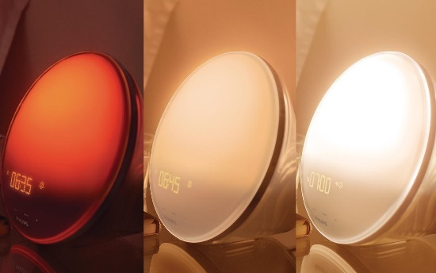
Световой будильник Wake-up Light HF3520/70 создан компанией Philips. Она начала свою деятельность более века назад с выпуска лампочек. Разработка модели светового будильника – это еще одно инновационное решение в области света.
Будит Philips Wake-up Light HF3520/70 путем воздействия света и звука одновременно. Происходит имитация рассвета: свет в комнате плавно меняется от красного к желтому оттенку. При этом добавляются звуки природы. Все это в комплексе обеспечивает естественное пробуждение.
Характеристики Philips Wake-up Light HF3520/70
Габаритные размеры: 192 х 199 х 146 мм
Вес: 0,813 кг
Частота: 50/ 60 Hz
Управление: сенсорное
Тип лампы: светодиодная
Освещенность в Люксах: 300
Яркость: 4 режима, 20 уровней
Цвет стимуляции восхода: желтый/ оранжевый/ красный
Продолжительность стимуляции: 20 – 40 минут
Количество мелодий: 5 (фортепиано, звук прибоя, сад, пение птиц, лесные трели)
Функция повтора будильника: каждые 9 минут
Радио: да
Гарантия производителя: 2 года
Кроме эффекта рассвета предусмотрена функция имитации заката. В ночное время Philips Wake-up Light можно также использовать в качестве ночника. По утрам он способствует естественному пробуждению, а вечером улучшению засыпания и более глубокому сну.
Компания Philips провела клинические испытания будильника Wake-up Light, была доказана его эффективность. Он способствует просыпанию и дарит заряд бодрости на целый день.
Прибор настраивается индивидуально, исходя из вкусов и предпочтений владельца. Вы сможете выбрать один из 20 уровней интенсивности света, его яркость будет меняться автоматически в зависимости от освещения в комнате. Можно выбрать один из 5 звуков природы или включение Fm-радио, если вы любите просыпаться под сопровождение любимой передачи. Одним касанием можно установить отложенный старт.
Купите световой будильник Philips Wake-up Light HF3520/70 и вы будете ежедневно просыпаться в хорошем настроении, сможете почитать свою любимую книгу при свете ночника, а также легко заснуть под угасающий свет и шум прибоя.

